Қазақ тілі мен әдебиеті пәні бойынша 5- сынып Т2
бақылау тест тапсырмалары

І нұсқа
Мәтінді оқып, сұрақтарға жауап беріңіз

Төр
Төр қонақ бөлменің жоғарғы жағы. Ол жасы үлкен адамдар Қонақтар отыратын сыйлы орын. Қазақ үйге келген қонақты «Төрлетіңіз!» «Төрге шығыңыз!» деп отырғызып құрмет көрсетеді. Қазақ халқында дастарханға үлкендерден бұрын отыру ұят болып саналатын. Себебі алдымен ақ сақалды ата мен ақ шашты әжені сыйлап төрден орын береді .Үлкен кісілер көпті көрген сыйлы кісілер. Қазақта төріңнен қарт кетпесін деген сөз бар. Себебі қарт тілегін айтып, батасын береді.
1.Төр қайда орналасқан ?
а))бөлменің қасында
б)бөлменің жоғары жағында
в)бөлменің жанында
г)бөлменің төмен жағы

2. Қонақтар отыратын сыйлы орын қалай аталады?
а) табалдырық
б) көрпеше
в) төр
г) сыйлы орын

3. Қазақ халқы төрге кімді отырғызған?
а) әкені
б) ақ сақалды ата мен ақ шашты әжені.
в) ананы
г) әпке,ағаны

4. Қазақта кімдер бата береді?
а) әке
б) әже
в) қарт
г) әпке,аға
Мәтінді оқып, сұрақтарға жауап беріңіз
. 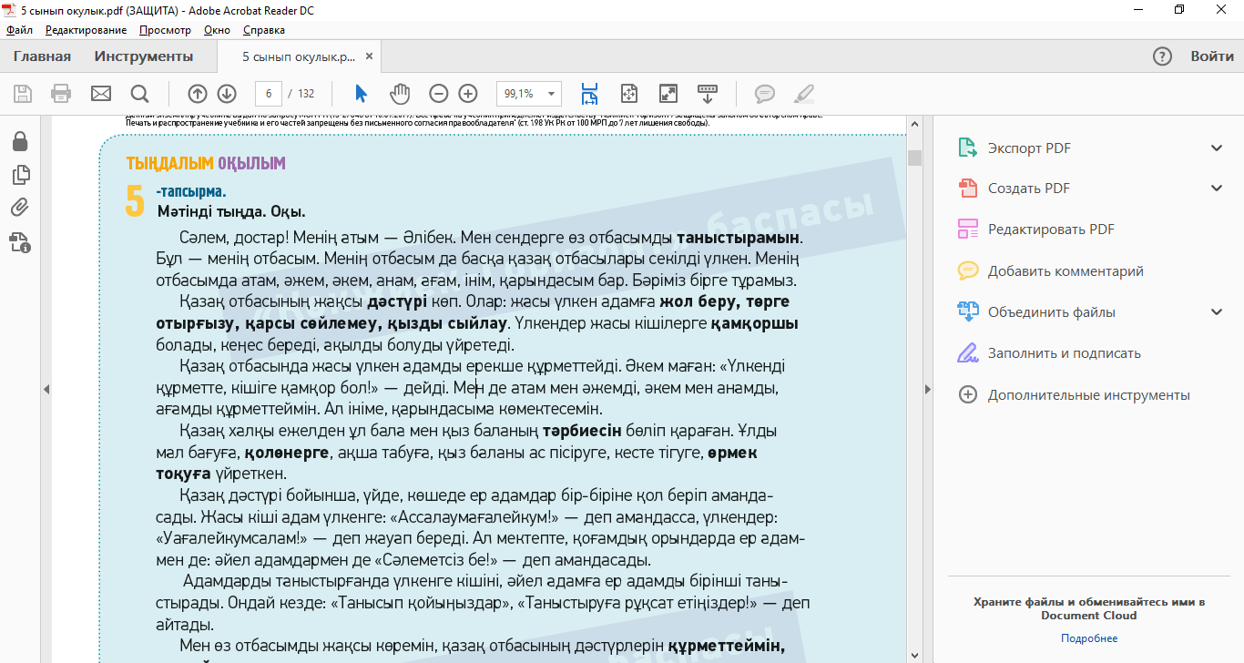
5.Әлібектің отбасы қандай?
а) шағын
б) үлкен
в) тату
г) жақсы

6. Әлібек не туралы айтты?
а) өз отбасы
б). мектеп
в) қала
г) дүкен
7.Жалпы зат есімді көрсетіңіз.
а). Көкшетау
б). Қала
в). Абай
г). Жайық

8.Сөздің қазақша аудармасын тап. «Внук»
а). Жиен
б). Бала
в). Немере
г). Шөбере

9.Тәуелдік формада тұрған сөзді белгіле.
а). Дәптердің;
б). Шыршада;
в). Оқулығым;
г). Еменнен

10. Сөздердің қайсысында тәуелдік жалғау бар?
а).тәрбие
б). үлкендер
в). отбасымыз
г). дәстүр

11. Тек қатаң дауыссыздарды көрсет.
а) ғ, г, д, ж;
б) с, з, б, п;
в) қ, қ, п, т;
г) р, л, м,н;
12. –дан, -ден, -тан, -тен – ненің жалғаулары?
а)Септік;
б). Көптік;
в) Тәуелдік
г) Жіктік

13. Дұрыс жауабын тап: Батаны кім береді?
а). Жиен
б). Бала
в). Көпті көрген,сыйлы, үлкен кісі.
г). Немере

14. Асты әкелгенде немесе ас ішіп болған соң берілетін бата қалай аталады?
а). Жол батасы
б). Ас батасы
в). Рамазан батасы
г). Тілек батасы

15. Киіз үйдің төбесі қалай аталады?
а). кереге
б). шаңырақ
в). уық
г). сықырлауық

16. Реттік сан есімді табыңыз.
а). Төрт;
б). Үш- үштен;
в) Тоғызыншы;
г) Жетеу;
17. “Ұ” дыбысы қай сөзде жазылатынын көрсетіңіз.
а) С...мке.
б) ...ста
в) Жая...лап.
г) Т...сін.

18. Кішілер үлкендерге ........, үлкендер кішілерге .......көрсеткені дұрыс.
а) тәрбие,алғыс
б). әдепті, ізет
в) сыпайы, жақсы
г) құрмет,үлгі

19. Берілген сөзге қай жақтың тәуелдік жалғауы жалғанған? Аналарыңыз

а) 1-жақ.жекеше түр
б). 2-жақ.көпше түр
в) 3-жақ.жекеше түр
г) 1-жақ.көпшеше түр

20. Жалқы есімді тап
а) Әлібек
б). көше
в) кітап
г) ауыл

Қазақ тілі мен әдебиеті пәні бойынша 5- сынып Т2
бақылау тест тапсырмалары

І нұсқа тест жауаптары

№
1 | Б
2 | В
3 | Б
4 | В
5 | Б
6 | А
7 | Б
8 | В
9 | В
10 | В
11 | В
12 | А
13 | В
14 | Б
15 | Б
16 | В
17 | Б
18 | Г
19 | Б
20 | А

